Descrição:

O projeto consiste na criação de uma maquina de bebidas que, funciona com um filtro de água e uma máquina de gaseificação. Além de também resfriar e aquecer a água para a preparação das bebidas.

O produto contem um display lcd 16x2 para apresentar as atividades da máquina e um relógio além de 4 botões para que o usuário posso navegar entre os menus e confirmar a produção das bebidas.

As bebidas são selecionadas através da inserção de capsulas que retornam valores para o sistema identificar qual tipo de bebida deverá ser preparada e assim atualizar os parâmetros da bomba, heater, cooler e CO2.

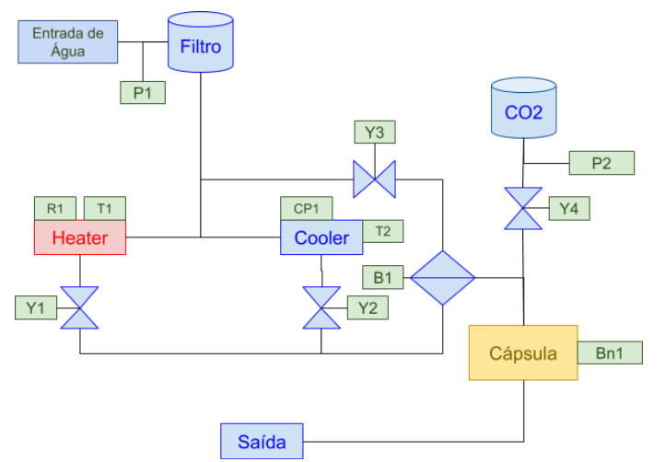

Figura 1 – Diagrama de blocos do sistema

O sistema bloqueia a produção de bebidas caso o pressotato esteja saturado, o cilidro de CO2 vaziu também impede a produção de bebidas gaseificadas.

O controle da temperatura das bebidas quentes ou geladas é feito com um controlador proporcional e são executadas a cada 50ms.

Menu de navegação:

O sistema, caso não haja uma capsula inserida, começa no relógio do sistema. Assim que uma capsula é inserida ele detecta qual o tipo de bebida da capsula e inicia o menu de confirmação, C para confirmar e S para sair.

Quando a produção é confirmada as bebidas são informadas no display bem como uma informação para confirmar a escolha ou não. E no caso da água, o usuário pode escolher a temperatura usando os botões de + e – presentes no teclado. Também são informados no display caso o filtro esteja saturado ou o cilindro de CO2 esteja vazio.

Para bebidas quentes ou geladas, a temperatura atual é informada no display.

Para bebidas gaseificadas é informado que a mistura está sendo produzida.

Caso cancele a produção da bebida, o relógio voltará a ser apresentado.

Ao final de toda preparação, é informado no display que a bebida está pronta.

Caso o usuário cancele a produção da bebida é solicitado a retirada da capsula no display e logo após o sistema volta para o relógio.

Nas imagens abaixo estão demonstradas as telas apresentadas no display.

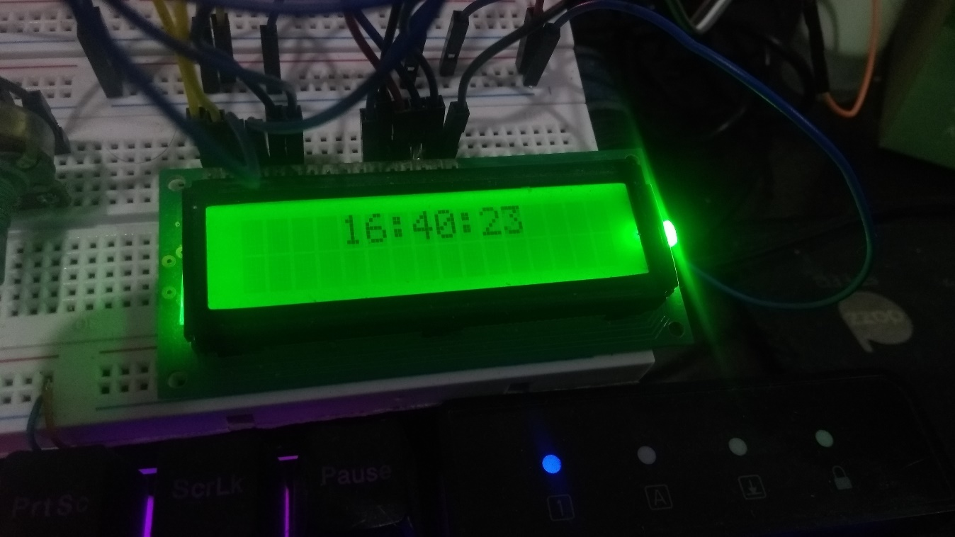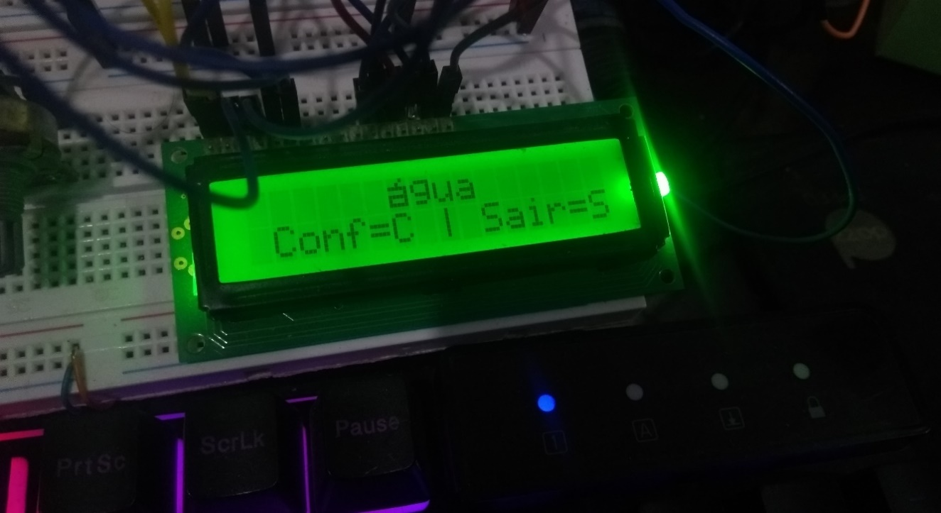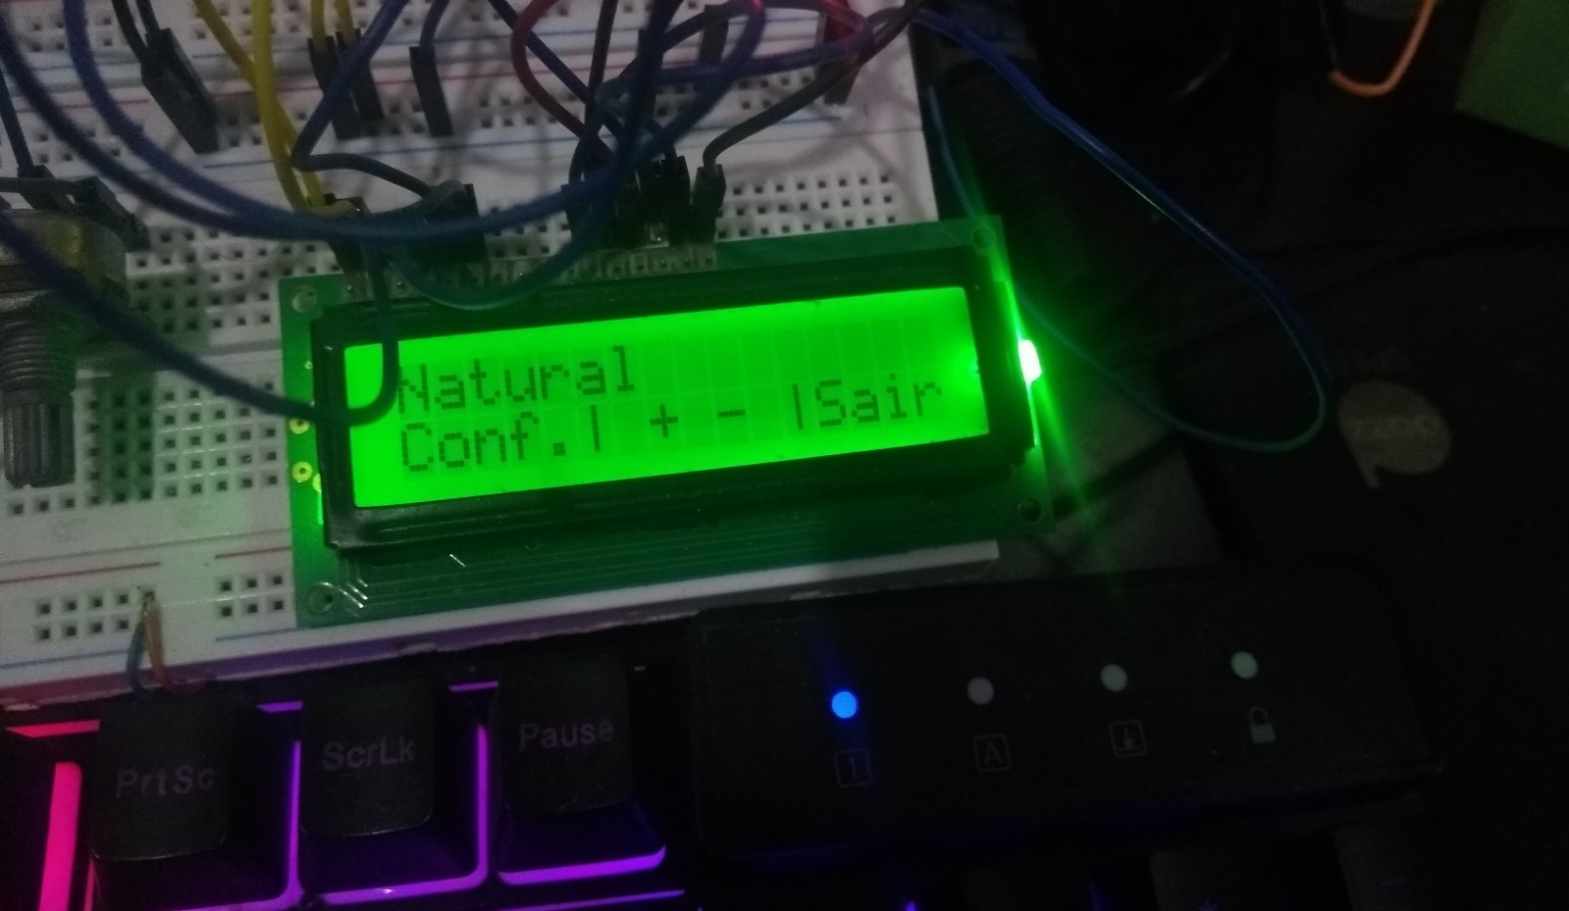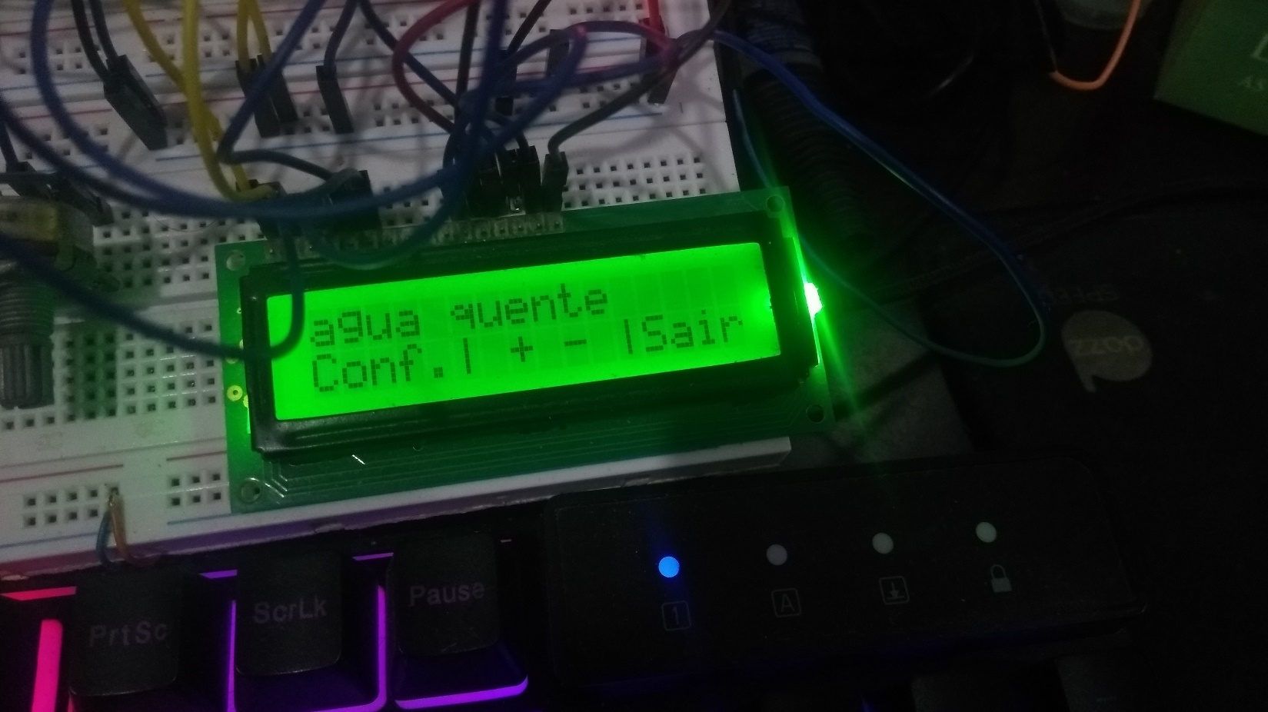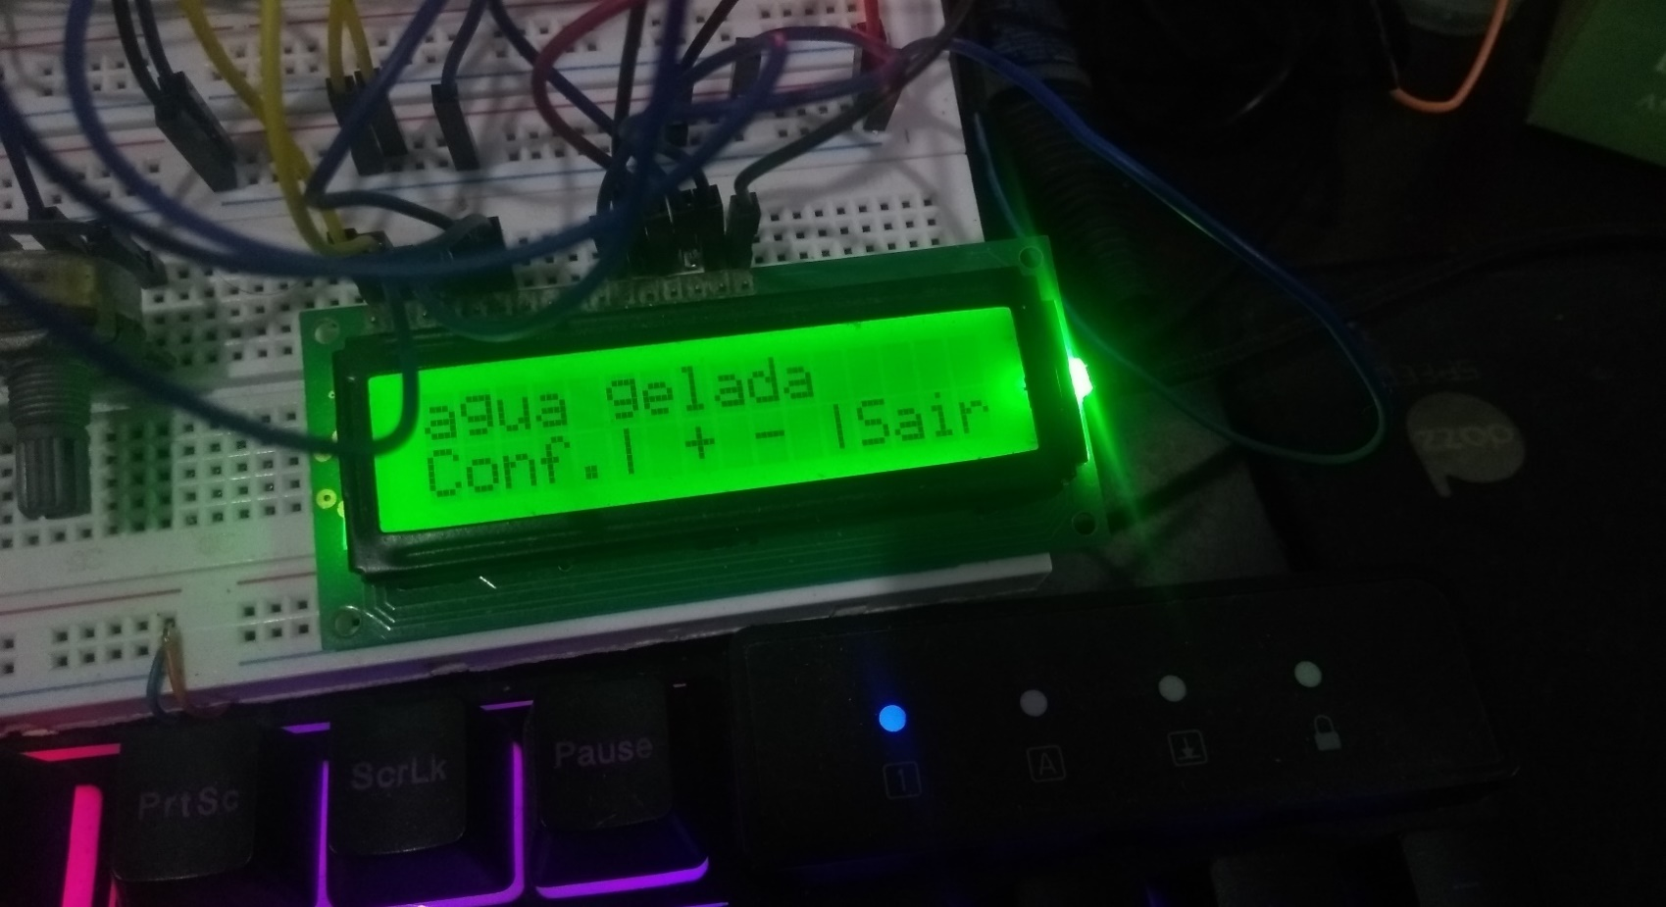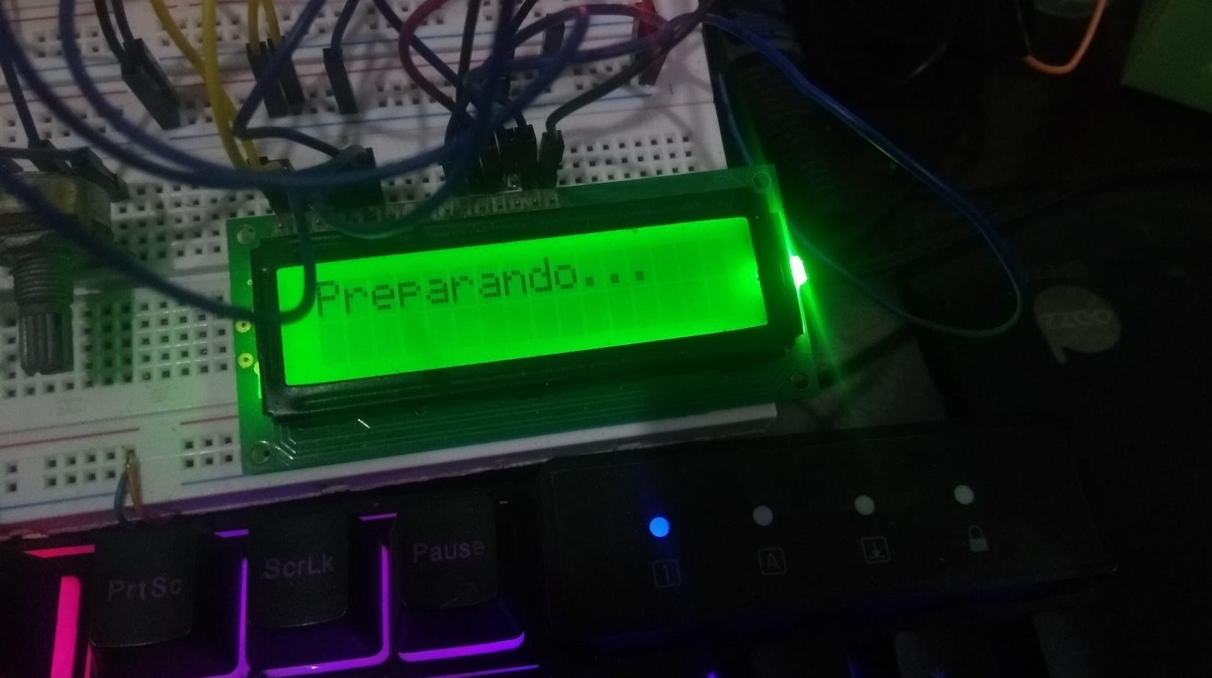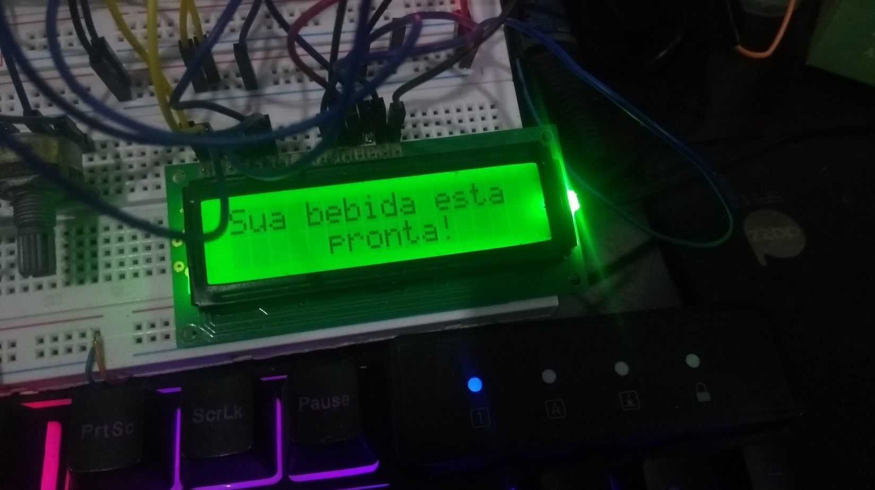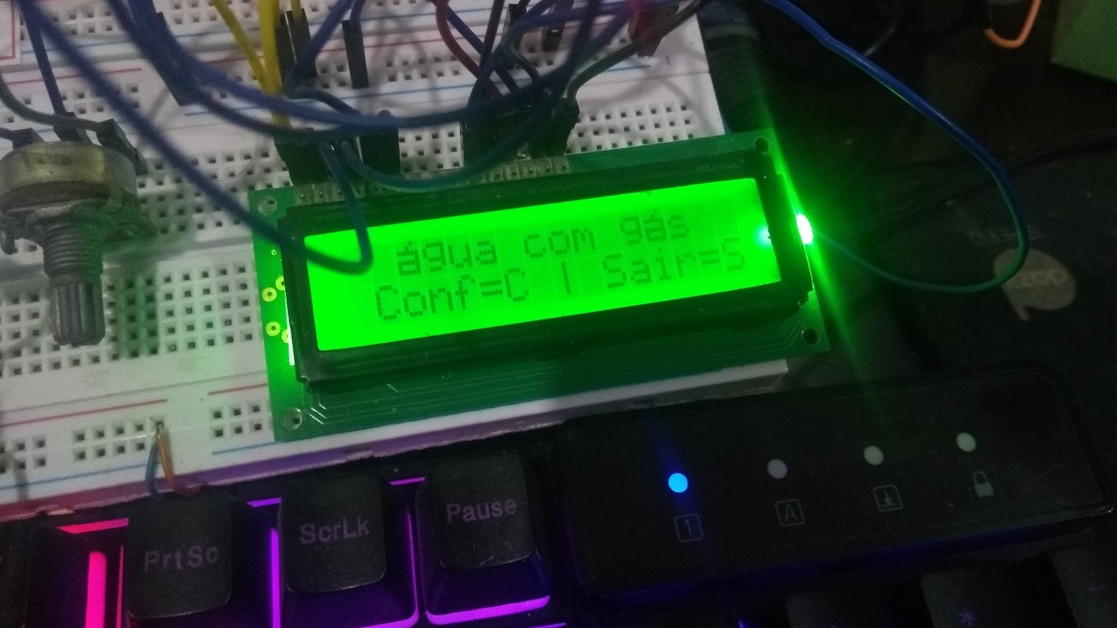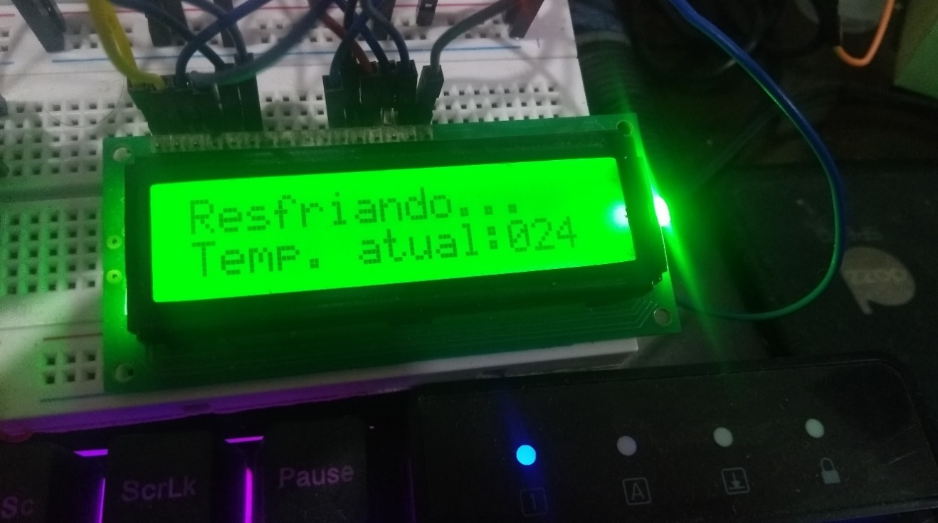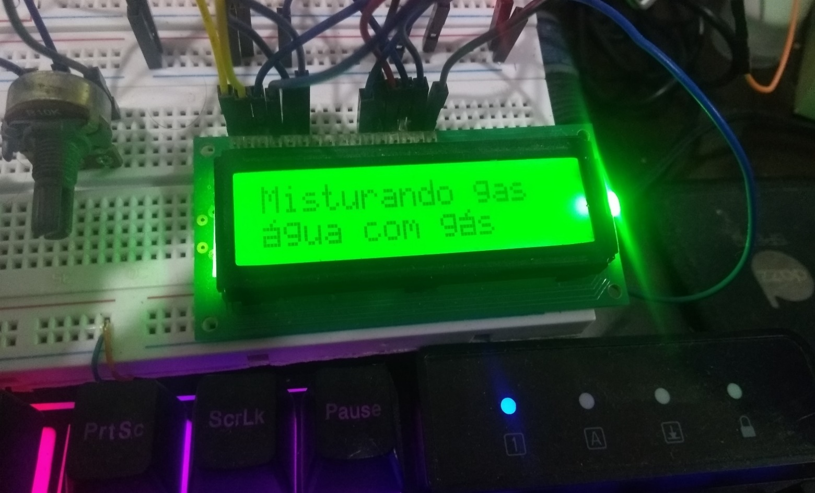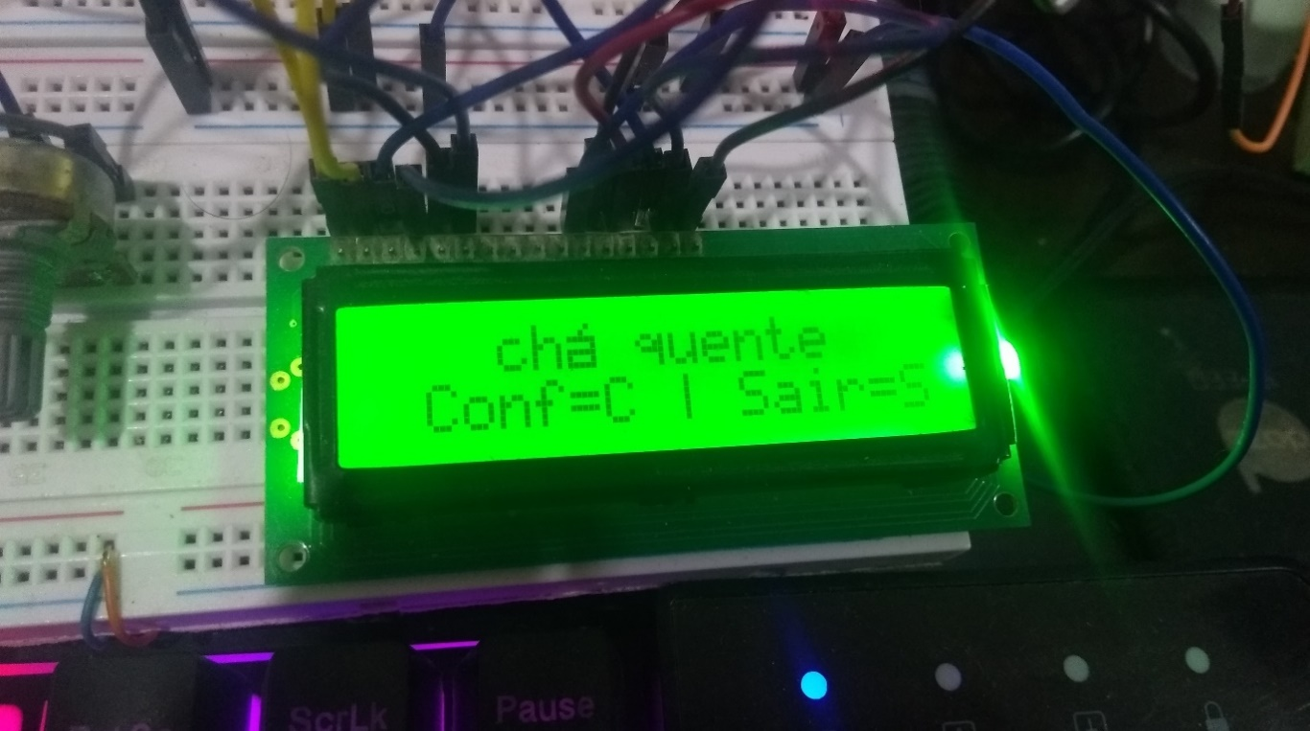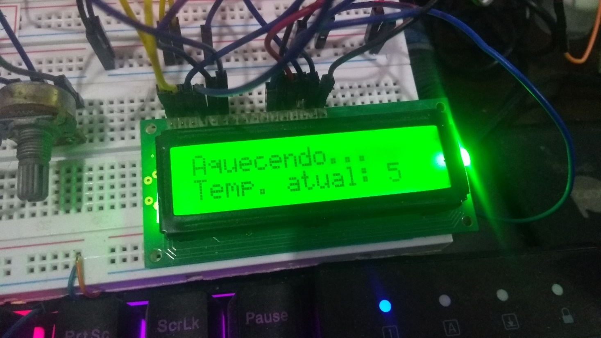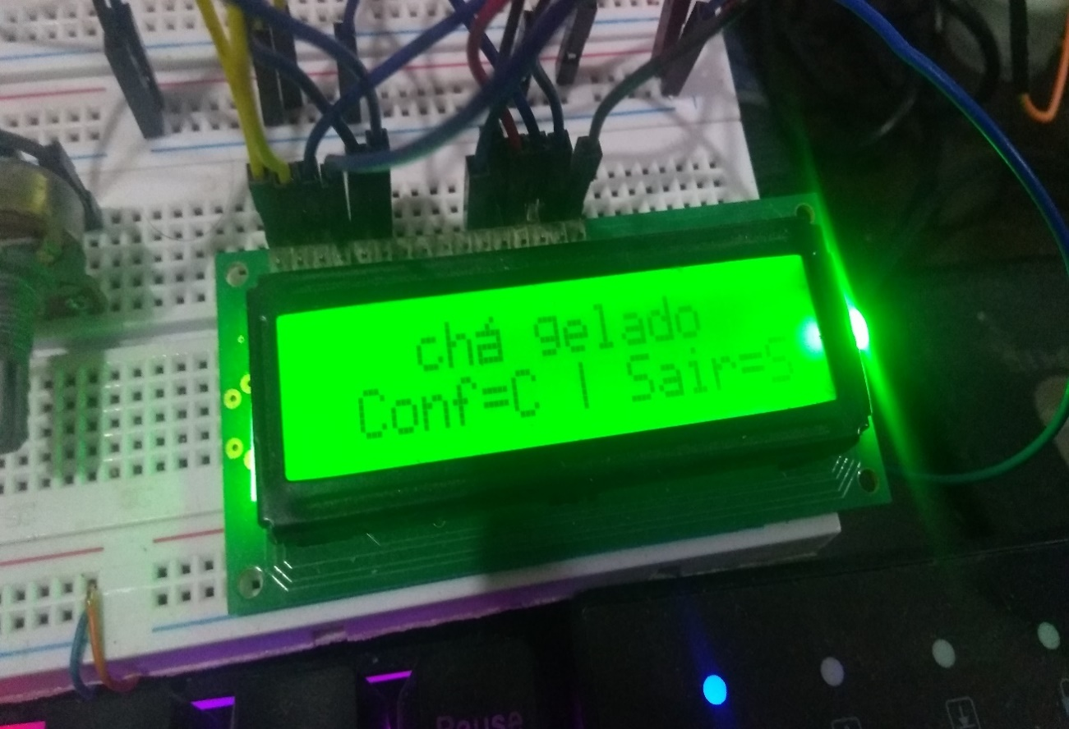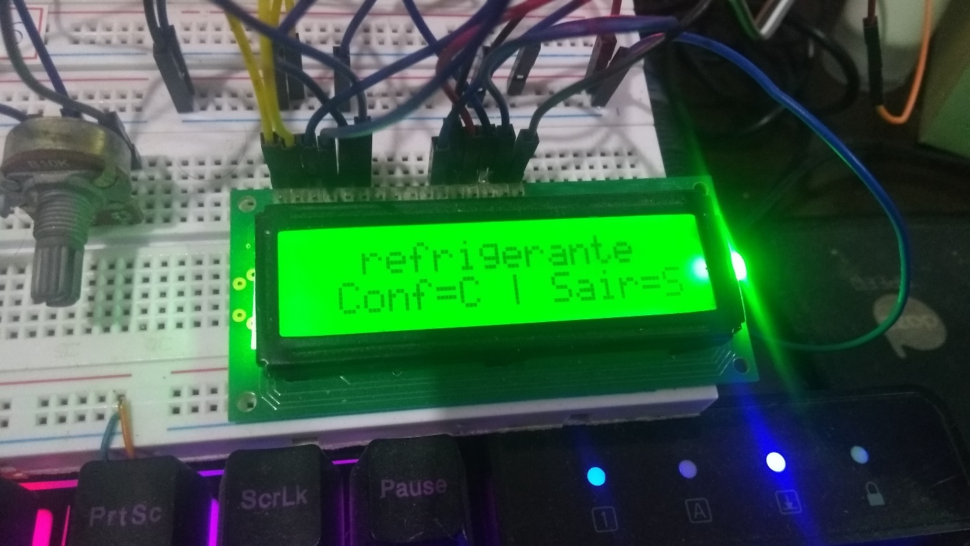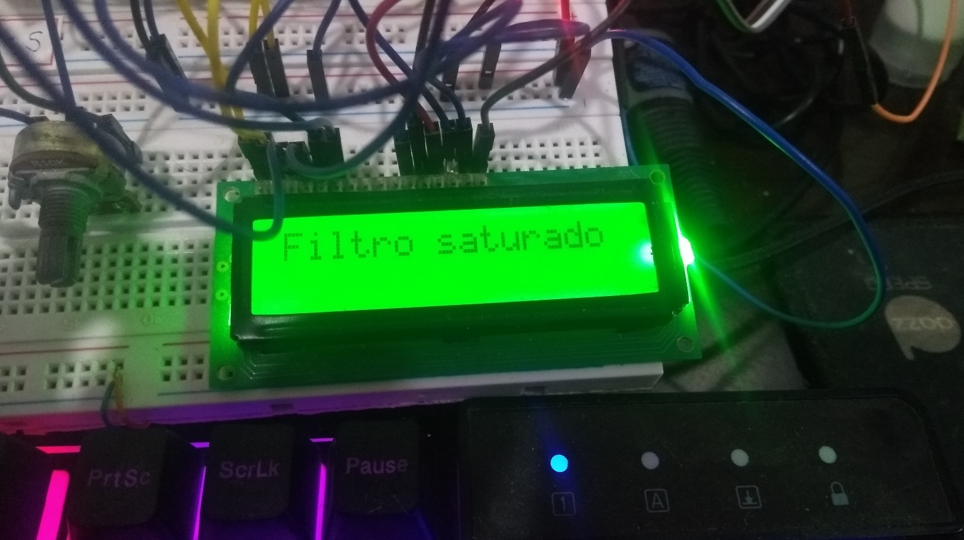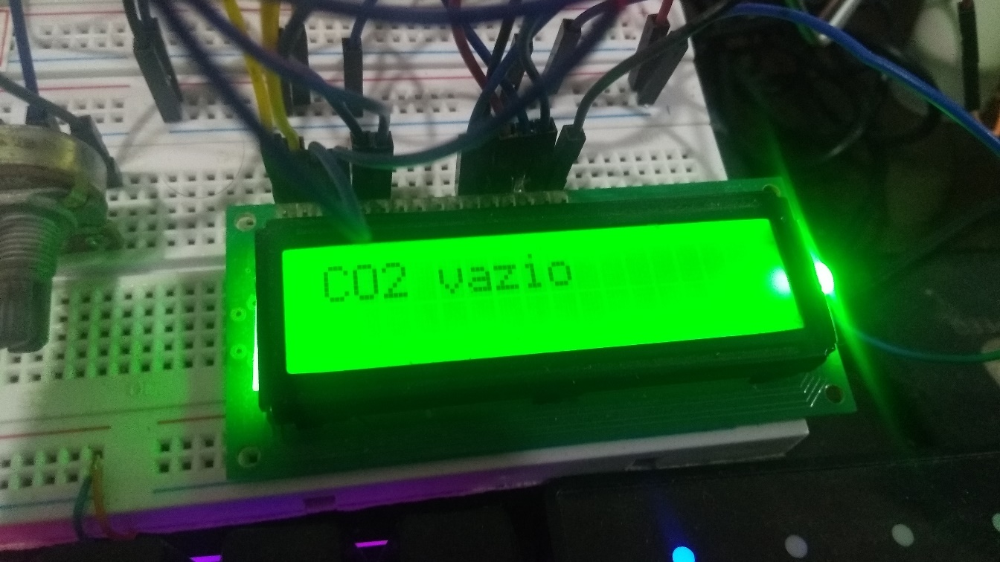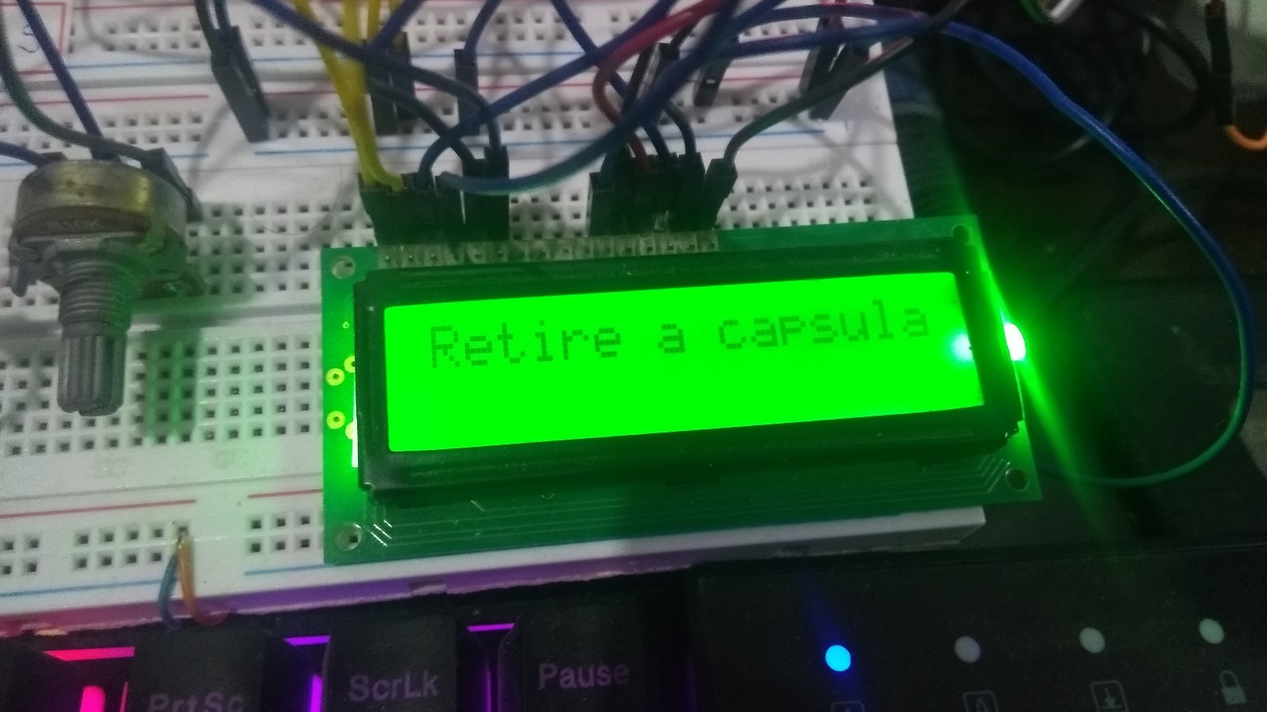

A montagem para simulação foi feita usando um microcontrolador stm32f103c8, leds, botões, potenciômetros, resistores, um bazer e um display 16x2.

As imagens da montagem da simulação estão abaixo. 